ИНН/КПП: 7802301277/780201001  БАНК: ОАО «Банк Санкт-Петербург»  г. Санкт-Петербург  Р/с: 40702810127000003579  БИК: 044030790  К/с: 30101810900000000790 | Генеральному Директору  Техническому Директору  Главному инженеру  Главному технологу

Исх. № 158

Уважаемые дамы и господа!

Предлагаем поставку монтажных шкафов различного направления по выгодным ценам завода изготовителя :
- Щиты осветительные
- Учетно-распределительные
- Щиты квартирные
- С монтажной панелью
- Распаячные коробки
- Щиты этажные
- Ящики под газовые счетчики

Вся продукция иметься на складе производителя. Доставка до транспортной компании бесплатно.

Щиты этажные
Изображение | Наименование | Размер | Комплектация | Кол-во штук в уп-ке
МЕТАЛЛИЧЕСКИЕ
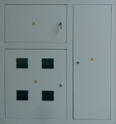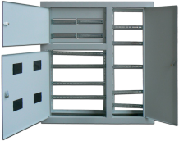 | ЩЭ 3 кв | 1000*950*137 |  | шт
 | ЩЭ 4 кв | 1000*950*137 |  | шт

Щиты квартирные

Изображение | Наименование | Размер | Комплектация | Кол-во штук в уп-ке
ПЛАСТИКОВЫЕ (IP 31)
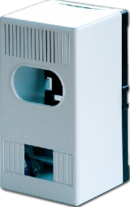 | ЩК-3-7  авт инд | 255*145*120 | Din-рейка, шина нулевая,  комплект для монтажа. | 10
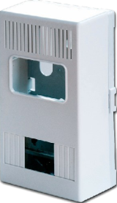 | ЩК-2-7  авт эл | 260*150*90 | Din-рейка, шина нулевая,  комплект для монтажа. | 10
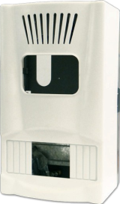 | ЩК 2-7  авт эл модиф | 261*158*100 | Din-рейка, шина нулевая,  комплект для монтажа. | 10
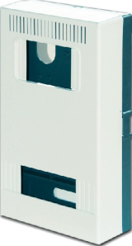 | ЩК-6-10  авт эл | 340*200*80 | Din-рейка, шина нулевая,  комплект для монтажа. | 10

Учетно-распределительные шкафы
Применяются в осветительных и силовых установках производственных, общественных,административных и др. зданий для сборки щитков распределения и учета электрической энергии при напряжении 380/220 В частотой 50-60 ГЦ с использованием одно-, трехфазных счетчиков прямого включения и модульной аппаратуры защиты от токов перегрузки и короткого замыкания.
Корпуса распределительных щитов имеют DIN-рейки для установки соответствующего типу корпуса количества модульной аппаратуры, конструктивные элементы для крепления шин N и PE, запирающуюся на ключ дверцу и оперативную панель, обеспечивающую защиту персонала от поражения электрическим током, даже при открытой дверце, а так же элементы для опломбирования узла учета, исключающие несанкционированный доступ к приборам.

Расшифровка аббревиатуры: ЩРУ-1В-6 м/п инд
Щ - щит
Р - распределительный
У - учетный
1 - однофазный счетчик
6…24 - максимальное количество модулей
Инд - под индукционный счетчик
Эл - под электронный счетчик

Изображение | Наименование | Размер | Комплектация | Кол-во штук в уп-ке
ПЛАСТИКОВЫЕ (IP 31) СЕРИЯ "ЭКОНОМ"
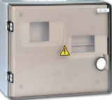 | ЩРУ-1Н-6эл  защелка | 240*305*104 | комплект для монтажа,  знаки электробезопасности | 8
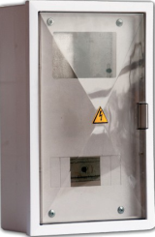 | ЩРУ-1Н-7  эл | 350*225*85 | Din-рейка, комплект для монтажа,  знаки электробезопасности | 12
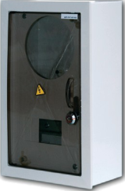 | ЩРУ-1Н-7  инд | 350*225*130 | Din-рейка, комплект для монтажа,  знаки электробезопасности | 9
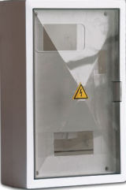 | ЩРУ-1Н-2  ввода-9 эл | 234*352*113 | Din-рейка, комплект для монтажа,  знаки электробезопасности | 8
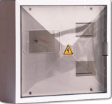 | ЩРУ-1Н-12  эл | 300*340*113 | комплект для монтажа,  знаки электробезопасности | 6
ПЛАСТИКОВЫЕ (IP 31) СЕРИЯ "ЕВРО"
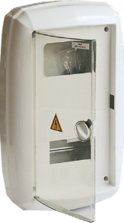 | ЩРУ-1Н-9  эл | 410*261*121 | Din-рейка, шина нулевая, пломбиратор  под ввод.автомат, сальники ввода-вывода,  комплект для монтажа,  знаки электробезопасности | 9
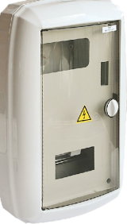 | ЩРУ-1Н-11  эл | 410*261*121 | Din-рейка, шина нулевая, пломбиратор  под ввод.автомат, сальники ввода-вывода,  комплект для монтажа,  знаки электробезопасности | 9
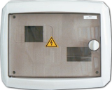 | ЩРУ-1Н-6  эл | 290*348*123 | Din-рейка, шина нулевая, пломбиратор  под ввод.автомат, сальники ввода-вывода,  комплект для монтажа,  знаки электробезопасности | 7
ПЛАСТИКОВЫЕ (IP 54)
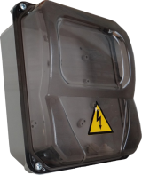 | ЩУ-1Н-пл | 226*197*106 | комплект для монтажа,  сальники ввода-вывода,  знаки электробезопасности | 4
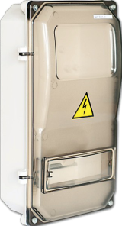 | ЩУР 8  пл. эл | 366*200*118 | Din-рейка, шина нулевая, пломбиратор  под ввод.автомат, комплект для монтажа,  знаки электробезопасности | 4
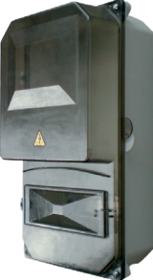 | ЩУР-8  пл | 366*200*140 | Din-рейка, шина нулевая, пломбиратор  под ввод.автомат, комплект для монтажа,  знаки электробезопасности | 4
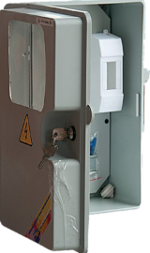 | ЩУ-1Н-9+2  вв авт окно | 360*225*155 | Din-рейка, оцинкованная монтажная панель,  замок, пломбиратор под ввод.автомат,  комплект для монтажа, знаки электробезопасности | шт
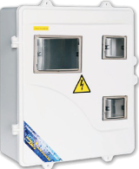 | ЩУ-1/3-6  пл. эл | 370*325*105 | Din-рейка, оцинкованная монтажная панель,  замок, шина нулевая, пломбиратор под ввод.  автомат, комплект для монтажа,  знаки электробезопасности | шт
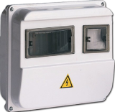 | ЩУР-1-3 | 224*270*110 | Din-рейка, шина нулевая, пломбиратор  под ввод.автомат, комплект для монтажа,  знаки электробезопасности | 10
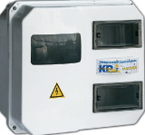 | ЩУР-12  эл | 272*332*109 | Din-рейка, шина нулевая, пломбиратор  под ввод.автомат, комплект для монтажа,  знаки электробезопасности | 8
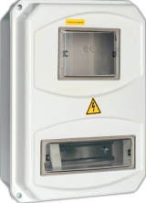 | ЩУР-1/3-10  эл | 344*270*110 | Din-рейка, шина нулевая, пломбиратор  под ввод.автомат, комплект для монтажа,  знаки электробезопасности | 8
МЕТАЛЛИЧЕСКИЕ (IP 54-самоклеющийся уплотнитель)
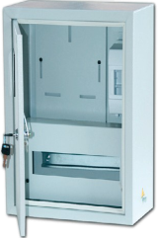 | ЩУ-1Н-10  эл | 390*280*120 | оцинкованная монтажная панель, Din-рейка,  замок, пломбиратор под вводной автомат,  сальники ввода-вывода, знаки электробезопасности | шт
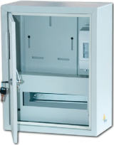 | ЩУ-1Н-12  унив | 400*315*160 | оцинкованная монтажная панель, Din-рейка,  замок, пломбиратор под вводной автомат,  сальники ввода-вывода, знаки электробезопасности | шт
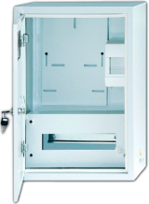 | ЩУ-3Н-12 | 480*350*160 | оцинкованная монтажная панель, Din-рейка,  замок, пломбиратор под вводной автомат,  сальники ввода-вывода, знаки электробезопасности | шт
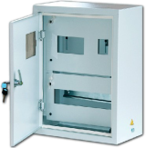 | ЩУПл-1Н-12 | 400*315*160 | оцинкованная монтажная панель,  фальш-панель, Din-рейка, замок,  сальники ввода-вывода,  знаки электробезопасности | шт
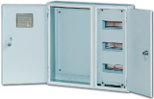 | ЩУРН-1/3-18 | 450*460*140 | оцинкованная монтажная панель, Din-рейка,  замок, сальники ввода-вывода,  знаки электробезопасности | шт
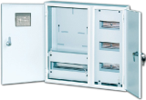 | ЩУРН-1/3-30 | 450*460*140 | оцинкованная монтажная панель, Din-рейка,  замок, сальники ввода-вывода,  знаки электробезопасности | шт
МЕТАЛЛИЧЕСКИЕ (IP 55-наливной уплотнитель)
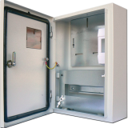 | ЩУ-1Н-10  эл | 390*280*125 | оцинкованная монтажная панель, Din-рейка,  замок, пломбиратор под вводной автомат,  сальники ввода-вывода, знаки электробезопасности | шт
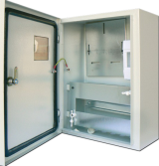 | ЩУ-1Н-12  унив | 400*315*165 | оцинкованная монтажная панель, Din-рейка,  замок, пломбиратор под вводной автомат,  сальники ввода-вывода, знаки электробезопасности | шт
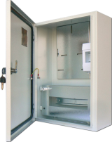 | ЩУ-3Н-12 | 480*350*165 | оцинкованная монтажная панель, Din-рейка,  замок, пломбиратор под вводной автомат,  сальники ввода-вывода, знаки электробезопасности | шт

Все оборудование российского производства.
Если Вас заинтересовало оборудование будем рады взаимовыгодному сотрудничеству , ответим на все имеющиеся вопросы..
С уважением.

Генеральный директор Основин А.А.

